附件 1
����ϸ�����һ��Դ�ŷ��嵥���Ƽ���ָ��
�����У�
第一章
1.1 编制目的
总
则
Ϊ�᳹��ʵ����Ժӡ���ġ����ڼ�ǿ���������ص㹤�����
��͡�������Ⱦ�����ж��ƻ������ƽ��ҹ������Ⱦ���ι���
�Ľ�̣���ǿ����ϸ�������Ⱦ���ι���Ŀ�ѧ�ԡ�����Ժ���
Ч�ԣ���ݡ��л����񹲺͹��������������л����񹲺͹�
������Ⱦ���η��������������������׼��(GB 3095-2012)����
�ط��ɡ����桢��׼���ļ������ơ�����ϸ�����һ��Դ�ŷ���
�����Ƽ���ָ��(����)��(���¼��ָ��)��
1.2 适用范围
1.2.1 ��ָ��������ָ����ΪԴһ��ϸ����PM2.5���ŷ�
�嵥���ƹ�������������¶���ﳾ�������ʿ���ȼ�չ�̵�
PM2.5 �ŷ��嵥���ƣ��ﳾԴ�������ʿ���ȼ��Դ PM2.5 �ŷ��嵥
���Ƽ���ָ�����з�����
1.2.2 ��ָ��Ҳ������ָ���ڳ��С�����Ⱥ������߶ȿ�չ
�嵥���Ƶ����������Ϊ�أ���PM2.5 Դ�ŷ��嵥���ƹ���
�С���ʡ��ֱϽ�С�������
—4—

1.2.3 ��ָ�Ϲ涨�˴���ϸ����PM2.5��һ��Դ�ŷ��嵥
���Ƶļ�����̡��������������Ƶ����ݡ�
1.3 编制依据
���л����񹲺͹���������
���л����񹲺͹������Ⱦ���η���
������Ժ�칫��ת�������������Ȳ��Ź����ƽ������Ⱦ
�����ع������������������ָ������֪ͨ��
����Ժӡ���ġ�������Ⱦ�����ж��ƻ���
����Ժ��ġ��ص����������Ⱦ����“ʮ����”�滮��
�������׼���ļ����޶�ʱ��ʹ�������°汾��
1.4 术语与定义
��������Ͷ��������ڱ�ָ�ϡ�
ϸ����PM2.5����ָ�����ѧ���ֱ��С�ڵ��� 2.5μm
�Ŀ���
PM2.5 �ŷ�Դ��ָ�����ֱ���ŷ�һ�� PM2.5 ���ŷ�Դ��
�ŷ��嵥��ָ�����ŷ�Դ��һ����ʱ���ȺͿռ���������
�������ŷŵĴ�����Ⱦ�����ļ��ϡ�
�ˮƽ��ָ��һ��ʱ�䷶Χ���Լ��ڽ綨�������ĳ��
������Ⱦ�PM2.5���ŷ���ص�������ѻ�������ȼ��
��������Ʒ����������ʻ��̵ȡ�
����ϵ��ָʹ����Ⱦ�����豸���ʩǰ����λ�ˮƽ��
��Ĵ�����Ⱦ�PM2.5�������
�ŷ�ϵ��ָʹ����Ⱦ�����豸���ʩ�󣬵�λ�ˮƽ��
—5—

�ŵĴ�����Ⱦ�PM2.5�����������Ⱦ���ƴ�ʩʱ���ŷ�ϵ��
���ڲ���ϵ��
����ּ���ָ����ŷ�ϵ��Ļ�ȡ��ʽ�����ŷ�ϵ����ݵ�
�ɿ��Ժ�׼ȷ�Ի��ֵĵȼ���
��ʽ��ָ������ά֯���˴���������������з۳��ĳ�
������
��ͨ���ָ��������������µ糡�����ø�ѹ�糡��
��ľ�����������Ӻ��������з������ĳ���
��Ч���ָ�����ĸ���ĸ����ϵ糡�����ø�ѹ�糡��
��ľ�����������Ӻ��������з������ĳ���
���ϳ�ָͨ��ǰ���糡��Ԥ�ճ����ɵ����úͺ�
�˴�����˳�ĳ���
ʪʽ��ָͨ��������Һ�����нӴ�������ˮ�κͳ�
��Ĺ�����ײ������������������������п����ĳ���
��еʽ��ָ���û�е���������������������ȣ���
�����Ӻ��������з������ĳ���
һ����ƣ�ָʹ��Ч��һ��ļ����豸����ƴ�ʩ��������
��֯�ﳾ��ɢ�ļ�������Ӹ񵲵ȡ�
��Ч���ƣ�ָ�ۺ�ʹ�ø�Ч�ʵļ����豸����������֯�ﳾ
��ɢ�ļ�����ת¯������γ���������վ�ȡ�
һ�����ֱָ�������ʯ������ұ���������
�������ָͨ������ϻ���������������
�����½ѭ����LTO����ָ�ɻ����ɻ��С���ɡ������
���们�е�����̡�
—6—

1.5 指导原则
��1����ѧʵ��ԭ����ȷ��ϸ����� PM2.5 Դ�ŷ��嵥����
����Ŀ�ѧ����淶�Ե�ͬʱ����ǿΪ��Ⱦ���ξ�߷�������
�ԺͿɲ����ԣ�
��2������ָ��ԭ������ҹ�ǰ����ҵ���Ʒ���࣬��
�ֿ��Ǹ����ҵ���ռ�����Ⱦ���Ƽ���ͬ������ŷ������
�죬��������Դ���֣�ʹ PM2.5 �ŷ�Դ�����ܺ���Ǳ�ڵġ���
�ܴ���ŷŵĻ���ţ�
��3�����������ѭ�򽥽�ԭ�򣺸�ظ��������Ⱦ����
��������Ⱦ����Ŀ�꣬�����ᷢչˮƽ�뼼������ԣ���
ѧѡ���ʺϵ���ʵ�ʵ�Դ�ŷ��嵥���Ƽ���·�ߡ����Ż�����Ϣ
���ϵ��걸���������ƺ͸���Դ�ŷ��嵥��
1.6 组织编制单位
��ָ���ɻ����������Ƽ���׼˾��֯���廪��ѧ����������
�������滮Ժ�ȵ�λ��ݱ��ơ�
第二章
PM2.5 排放源分类分级体系
���� PM2.5 �ŷ��嵥ʱӦ������ȷ���ŷ�Դ�ķ���ּ���
ϵ����ָ�Ϻ��ǵ��ҹ� PM2.5 ��Ϊ�ŷ�Դ����̶�ȼ��Դ������
���Դ���ƶ�Դ����ࡣ
��� PM2.5 ���������ŷ�����Ĳ��죬Ӧ�����ղ���/��
ҵ��ȼ��/��Ʒ��ȼ��/���ռ����Լ������ĩ�˿��Ƽ���һ��
PM2.5 �ŷ�Դ��Ϊ�ļ����Ե�һ������ļ��𼶽��������ŷ�
Դ����ּ���ϵ���Ե��ļ���Ϊ�ŷ��嵥�Ļ���㵥Ԫ������
—7—

PM2.5 ����ϵ����ȼ�ռ���͹��ռ���Ӱ�첻���ȼ�ϺͲ�Ʒ��
�������ɲ���ϸ�֣��ڵڶ�����ֱ�ӽ�����ļ����ࡣ
2.1 固定燃烧源的分类
�̶�ȼ��Դ��ָ����ȼ��ȼ��ʱ���������Ϊ���硢��ҵ��
�������ṩ���ܺͶ����ȼ���豸��
�̶�ȼ��Դ�ĵ�һ����������������ȡ���ҵ�������ĸ�
���ţ��ڶ���������ú̿�������ʡ��Լ����������Һ��ȼ�ϣ�
����������򺭸��˸��־����ȼ���豸������Ĺ̶�ȼ��Դ
��һ�����Դ������ 1��
�̶�ȼ��Դ���ļ���������ʽ����ͨ����Ч��
����ϳ�ʪʽ��ͻ�еʽ���������Ⱦ���Ƽ�
���Լ��޳���ʩ��������Ӧ�� PM2.5 ȥ��Ч�ʼ�� 5��
�� 1 �̶�ȼ��Դ�� 1~3 �����༰��Ӧ�� PM2.5 ����ϵ��
行业
燃料
煤炭*
柴油
电力
燃料油
天然气**
其他气体**
煤炭
柴油
供热
燃料油
天然气**
其他气体**
煤炭
柴油
燃料油
工业
煤油
木质成型燃料
秸秆成型燃料
天然气**
其他气体**
流化床炉/层燃炉/茶浴炉
煤粉炉/流化床炉/层燃炉
工艺技术
煤粉炉/流化床炉/层燃炉
PM2.5 (g/kg-ȼ��)
按式(3-2)计算
0.50
0.62
0.03
0.03
按式(3-2)计算
0.50
0.62
0.03
0.03
按式(3-2)计算
0.50
0.67
0.90
0.75
1.16
0.03
0.03
C
C
C
B
B
C
C
C
C
C
C
质量分级
C
C
C
C
—8—
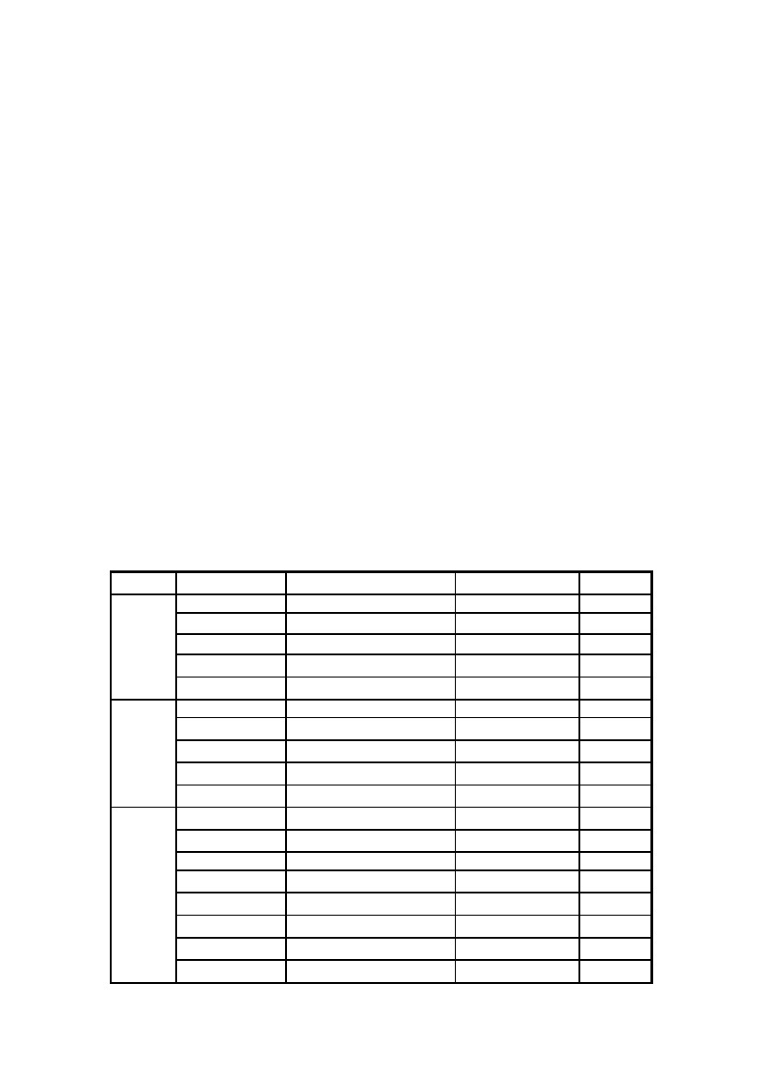
行业
燃料
煤炭
原煤
洗精煤
其他洗煤
型煤
木质成型燃料
秸秆成型燃料
工艺技术
层燃炉
煤炉
煤炉
煤炉
煤炉
煤炉
煤炉
PM2.5 (g/kg-ȼ��)
按式(3-2)计算
7.35
2.97
2.97
2.97
0.73
2.09
0.50
0.28
0.90
0.03
0.17
0.03
质量分级
A
A
A
A
B
B
C
C
C
C
C
C
A
A
民用
柴油
燃料油
煤油
天然气**
液化石油气
其他气体**
秸秆
薪柴
煤炉
煤炉
6.56
3.24
*ú̿��ԭú��ϴ��ú������ϴú����
**��Ȼ������������ȼ���ŷ�ϵ��ĵ�λ�� g/m3
2.2 工艺过程源的分类
���չ��Դ��ָ��ҵ���ͼӹ�����У��ԶԹ�ҵԭ�Ͻ���
����ͻ�ѧת��ΪĿ�ĵĹ�ҵ���
���չ��Դ�ĵ�һ��������������ɫұ�𡢽��ġ�ʯ��
�����������ﴦ�������ҵ���ڶ���������������ҵ�ĸ���ԭ
��/��Ʒ�����������ÿһ�ֲ�Ʒ����Ҫ���ռ�����豸��
����Ĺ��չ��Դ��һ�����Դ������ 2��
���չ��Դ��һ�� PM2.5 �ŷŷ�Ϊ����֯�ŷź�����֯�ŷ�
����֣����ŷ��Ϊ�����֮�͡�����֯�ŷŵĵ��ļ�������
��ʽ����ͨ����Ч�����ϳ�ʪʽ��
�ͻ�еʽ���������Ⱦ���Ƽ����Լ��޳���ʩ���������
֯�ŷŵĵ��ļ��������޿��ơ�һ����ƺ͸�Ч�������֣���
��Ӧ�� PM2.5 ȥ��Ч�ʼ�� 5��
—9—
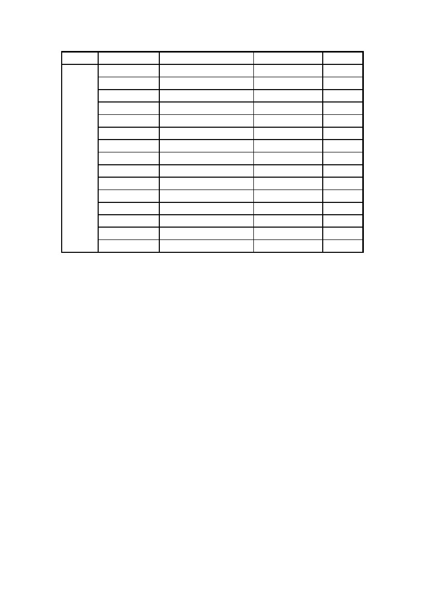
�� 2 ���չ��Դ�� 1~3 �����༰��Ӧ�� PM2.5 ����ϵ��
行业
原料/产品
烧结矿
球团矿
钢铁
生铁
钢
铸铁
电解铝
工艺技术
烧结
球团
炼铁
转炉
电炉
铸造
一次铝
二次铝
联合法
氧化铝
粗铜
有色冶金
粗铅
电解铅
粗锌
电锌
氧化锌
蒸馏锌
锌焙砂
立窑
水泥
砖瓦
石灰
建材
陶瓷
浮法平板玻璃
玻璃
垂直引上
平板玻璃
其他玻璃
炼焦
石化化工
原油生产
化肥
碳素
废弃物处理
固体废物
焚烧
机焦
新型干法
其他旋窑
拜尔法
烧结法
PM2.5 (g/kg-��Ʒ)
2.52������֯����0.10������֯��
1.80������֯����0.07������֯��
5.25������֯����0.73������֯��
10.50
6.02
7.10������֯����1.38������֯��
18.28
5.20
42.30
9.18
90.00
263.87
286.67
328.00
207.73
287.00
111.27
264.78
96.51
12.86
28.46
23.51
0.26
1.40
0.67
7.92
10.68
2.94
5.20
0.10
1.86
1.44
0.88
质量分级
B(����֯)
C(����֯)
B(����֯)
C(����֯)
B(����֯)
C(����֯)
B
B
B
B
B
B
B
B
B
B
B
B
B
B
B
B
B
B
B
B
B
B
B
B
B
B
B
B
B
B
— 10 —
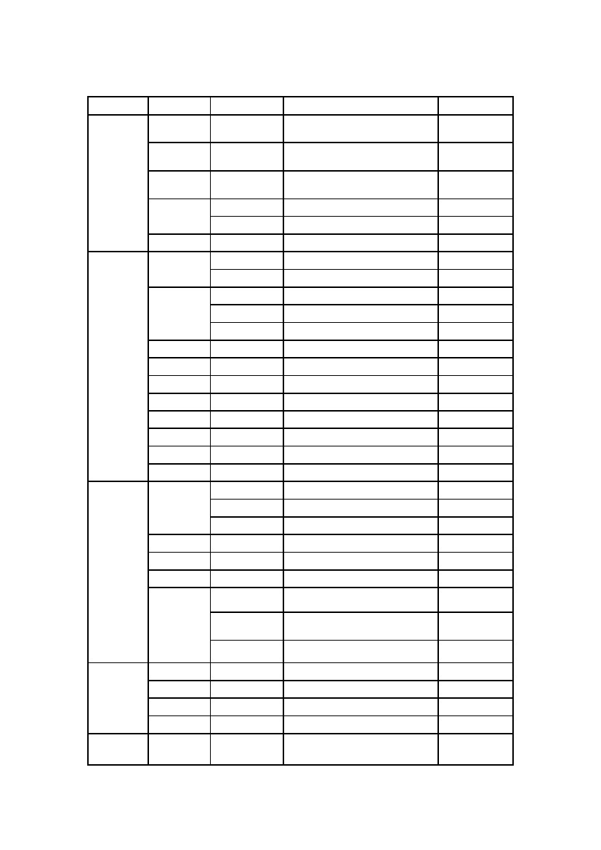
2.3 移动源的分类
�ƶ�Դ��ָ�ɷ�����ǣ���ܹ��ƶ��ĸ��ֿ��ˡ����˽�ͨ
��ʩ�ͻ�е�豸��
�ƶ�Դ�ĵ�һ����������·�ƶ�Դ�ͷǵ�·�ƶ�Դ���
��𣻵ڶ������������͡����͡�ȼ���͡���Ȼ��Һ��ʯ��
�����Ҫȼ�����ͣ�����������������͵Ļ����ǵ�·
��ͨ���ߺͻ�е�ȡ�������ƶ�Դ��һ�����Դ�����Լ���Ӧ
��������ȼ����� PM2.5 �ŷ�ϵ��ܵ� PM2.5 �ŷ�ϵ���� 3��
�ͣ��ɰ����ŷŴ���
��·�ƶ�Դ�ĵ��ļ��������޿ء��� 1���� 2���� 3���� 4
��������Ⱦ����ˮƽ���ǵ�·�ƶ�ԴĿǰ���޿������
�� 3 �ƶ�Դ�� 1~4 �����༰��Ӧ�� PM2.5 �ŷ�ϵ��g/km��
类别
燃料
车型/种类
重型载货汽车
中型载货汽车
轻型载货汽车
微型载货汽车
汽油
大型载客汽车
中型载客汽车
小型载客汽车
微型载客汽车
摩托车
道路
重型载货汽车
中型载货汽车
轻型载货汽车
微型载货汽车
柴油
大型载客汽车
中型载客汽车
小型载客汽车
微型载客汽车
无控
0.10
0.10
0.12
0.12
0.10
0.10
4.00E-03
4.00E-03
0.31
2.00
0.60
0.30
0.30
2.00
0.60
0.30
0.30
国1
0.03
0.03
0.04
0.04
0.03
0.03
3.00E-03
3.00E-03
0.17
1.00
0.60
0.20
0.20
1.00
0.60
0.20
0.20
国2
0.02
0.02
0.03
0.03
0.02
0.02
3.00E-03
3.00E-03
0.09
0.40
0.13
0.07
0.07
0.40
0.13
0.07
0.07
国3
0.01
0.01
0.02
0.02
0.01
0.01
1.00E-03
1.00E-03
0.09
0.30
0.09
0.05
0.05
0.30
0.09
0.05
0.05
国4
0.01
0.01
0.01
0.01
0.01
0.01
1.00E-03
1.00E-03
0.09
0.06
0.02
0.03
0.03
0.06
0.02
0.03
0.03
质量分级
C
C
C
C
C
C
C
C
C
A
A
A
A
A
A
A
A
— 11 —

类别
燃料
车型/种类
铁路*
航运*
三轮汽车
低速货车
农用机械*
建筑机械*
无控
2.70
1.80
0.20
0.10
4.00
6.00
0.28
国1
国2
国3
国4
质量分级
C
C
A
A
C
C
C
柴油
非道路
航空 煤 油
飞机**
*�ŷ�ϵ��Ϊ g/kg ��������
**�ɻ��ŷ�ϵ��Ϊ g/LTO(�����½ѭ������)
第三章
PM2.5 排放清单编制的技术流程和方法
3.1 排放源分类分级体系的确定
����һ�� PM2.5 �ŷ��嵥ʱ��Ӧ���ȶ��嵥���������ڵ���
��Դ���г���׵�飬��ȷ�����ŷ�Դ����Ҫ���ɣ��ڱ� 1-3
�ṩ�ķ���ּ���ϵ��ѡȡ���ʵĵ�һ�������ŷ�Դ���ͣ���ȷ
��Դ�嵥���ƹ���еĻˮƽ��ݵ����ռ�����
����ݵ����ռ��׶�Ӧ�������ŷ�Դ�����ļ���������
��������ȼ��/���ռ���Ϳ����ĩ�˿��Ƽ�������������
���и�ݵ����ŷ�Դ���ص�ȷ��Դ�嵥���ǵĵ����ļ����ࡣ
3.2 排放清单计算空间尺度的确定
��Դ��ָ�ɻ�ȡ�̶��ŷ�λ�ü��ˮƽ���ŷ�Դ�����ŷ�
�嵥��һ������Ϊ������ҵ�򹤳����ŷ������Դ��ָ���Ի�ȡ
�̶��ŷ�λ�úͻˮƽ���ŷ�Դ�ļ��ϣ����嵥��һ������Ϊ
ʡ���ؼ��л����ص��ŷ������
����ĳһ����ļ��ŷ�Դ������ֻ�ɵ�Դ����Դ��ɣ�Ҳ��
��ͬʱ���Դ����Դ�������ŷ��嵥ʱӦ����ȷÿһ����ļ�
— 12 —

�ŷ�Դ����Ŀռ�߶ȣ����Ե�Դ����Դ���зֱ���������
Դ����Ҫȷ�������������С�����Ԫ��һ��Ϊ�ֵ����
�أ���
3.3 一次 PM2.5 排放量的计算方法
һ�� PM2.5 �ŷ���ļ���Ӧ�������ڵ��ļ��ŷ�Դ������
�ɡ�
��1�����ڹ̶�ȼ��Դ�еĵ��ļ��ŷ�Դ��PM2.5 �ŷ������
ʽ���㣺
E=A×EF×(1-η)
(3-1)
A Ϊ���ļ��ŷ�Դ��Ӧ��ȼ�����������ڵ�Դ��A Ϊ����
��Դ�Ļˮƽ��������Դ��A Ϊ�嵥����С�����Ԫ��һ��
Ϊ�ֵ�����أ��Ļˮƽ��EF Ϊһ�� PM2.5 �Ĳ���ϵ��η Ϊ
��Ⱦ���Ƽ���� PM2.5 ��ȥ��Ч�ʡ�
�̶�ȼ��Դ�еĸ���ȼú�ŷ�Դ�������ò��ŵ�ú¯���⣬
�����ŷ�Դ��һ�� PM2.5 ����ϵ�������ʽ���㣺
EFPM 2.5 = Aar ⋅ (1 − ar ) ⋅ f PM 2.5
(3-2)
���У�Aar Ϊƽ��ȼú�յ���ҷ֣�ar Ϊ�ҷֽ���׻ҵı�
��fPM2.5 Ϊ�ŷ�Դ������ܿ������ PM2.5 ��ռ����
��2�����ڹ��չ��Դ�еĵ��ļ��ŷ�Դ��PM2.5 �ŷ������
ʽ���㣺
E=A×EF×(1-η)
(3-3)
A Ϊ���ļ��ŷ�Դ��Ӧ�Ĺ�ҵ��Ʒ��������ڵ�Դ��A Ϊ��
�ŷ�Դ�Ļˮƽ��������Դ��A Ϊ�嵥����С�����Ԫ�Ļ�
��ˮƽ�� Ϊһ�� PM2.5 �Ĳ���ϵ�� Ϊ��Ⱦ���Ƽ���� PM2.5EFη
— 13 —

��ȥ��Ч�ʡ�
��3�����ڵ�·�ƶ�Դ�еĵ��ļ��ŷ�Դ��PM2.5 �ŷ������
ʽ���㣺
E=P×VMT×EF
(3-4)
P Ϊ�嵥����С�����Ԫ�ж�Ӧ���͵ĳ���������EF
Ϊһ�� PM2.5 ���ŷ�ϵ��VMT Ϊ�ó��͵������ʻ��̡�
���ڷǵ�·�ƶ�Դ�еĵ��ļ��ŷ�Դ��PM2.5 �ŷ������ʽ
���㣺
E=A×EF
(3-5)
A Ϊ���ļ��ŷ�Դ��Ӧ�Ļˮƽ��������·�����ˡ�ũ��
��е�ͽ����е�� Ϊ�嵥����С�����Ԫ�ж�Ӧ�ŷ�Դ�Ĳ�A
�����������ڷɻ�A Ϊ�����½ѭ������EF Ϊһ�� PM2.5
���ŷ�ϵ��
3.4 活动水平数据调查收集和质量控制
�����ŷ��嵥ʱ��Ӧ����Ե��ļ��ŷ�Դ��һ�ƶ��ˮƽ
��鷽��������ˮƽ����嵥��ȷ�������̣���ȷ��ݻ�
ȡ;����
�����嵥ʱӦ����ȷ��ݻ�ȡ�Ļ�׼��ݣ��ˮƽ���ʱ
�������ռ����׼������Ӧ����ݡ���׼������ȱʧ�ģ���
����������ݵ���ݣ��������ᾭ�÷�չ״����Ƿ������
������
��ݵĵ���ռ���̿����������ͳ����ϵ��ϣ��ӻ���ͳ
�ơ���ȾԴ�ղ����ݿ��л�ȡ�����Ϣ��
��õĻˮƽ���Ӧ��ȡͳһ����ݴ���������ݴ�
— 14 —

����ʽ����֤����ռ��ʹ��ݵ������Ӧ����ר�˶���ݽ��м�
���У�ԣ��Կ��ɵ��쳣��ݽ��к�ʵ��
第四章
PM2.5 排放量计算参数的获取方法和途径
4.1 活动水平数据的获取
4.1.1 �̶�ȼ��Դ
�̶�ȼ��Դ�ˮƽ���ͨ���Դ����Դ��ϵķ�ʽ��ȡ��
������ŵĵ�鷶Χ���������������ҵ�����ȵ糧����
ҵ�Ա��糧�����Ȳ��Ű���ȵ糧�͸��༯�й�����ҵ����ҵ��
�Ű��ʹ�ù�ҵ��¯�ĸ��๤ҵ��ҵ�����ò��Ű����ҵ������
����ũ�����ʹ�õĸ��̶ֹ�ȼ����ʩ��
��������Ⱥ͹�ҵ����Ӧ�����ܰ���Դ��ʽ��ȡ���������
ʩ�Ļˮƽ��ݡ����ȡ�Ļˮƽ��Ϣ���������ʩ�ľ�γ
�ȡ�ȼ�����͡���¯���͡�ȼ�������Լ�����ʩ�����͡���
��ÿ��������ʩ�������ȼ�����͡���¯���ͺͳ��豸������
ȷ��������ĵ��ļ�Դ���ࡣ����ȼú��¯���ȡȼú�ҷ���
Ϣ�������ȵ������ҵ��Ӧ�ֱ��ȡ�����ڷ���͹��ȵ�ȼ����
��������ڼ������͹��Ȳ��ֵ��ŷš�
���Ȳ���ʵ�ص��ķ�ʽ��ȡ�ˮƽ��ݡ��޷���չ�
ˮƽ���ʱ���ɴӻ���ͳ�ƺ���ȾԴ�ղ�����л�ȡ��Ӧ��Ϣ��
���ò���һ�㰴��Դ�����ɴӵ�����Դͳ������л�ȡ��
�ò��ŷ���ԴƷ����Դ���������ز��߱������ʱ���ɻ�����
һ���������Ļˮƽ��ݲ������˿��ܶȵȴ��ò����á�
���ȡ�����һ��Ϊ�ڶ����ŷ�Դ�Ļˮƽ��ͨ��ʵ�س����
— 15 —

�С���ȵ���;����õ����ļ��ļ��������ȷ������
���ŷ�Դ�Ļˮƽ��
4.1.2 ���չ��Դ
���չ��Դ�ˮƽ����Ƽ��Դ��ʽ��ȡ��
���չ��Դ�ĵ�鷶Χ���������ɫұ�𡢽��ġ�ʯ����
���������ﴦ�������ҵ�������ʩ��������ҵ����ҵ��ʹ�õ�
ȼú��¯���̶�ȼ��Դ����
���ȡ�Ļˮƽ��Ϣ���������ʩ�ľ�γ�ȡ���Ʒ�����
������Լ����豸���ʩ�����͡�����ÿ��������ʩ�����
���Ʒ������պͳ��豸���ʩ������ȷ��������ĵ��ļ�
Դ���ࡣ
���Ȳ���ʵ�ص��ķ�ʽ��ȡ�ˮƽ��ݡ��޷���չ�
ˮƽ���ʱ���ɴӻ���ͳ�ƺ���ȾԴ�ղ�����л�ȡ��Ӧ��Ϣ��
4.1.3 �ƶ�Դ
�ƶ�Դ�ˮƽ���һ�㰴��Դ��ʽ��ȡ��
�ƶ�Դ�ĵ�鷶Χ�����Ħ�г��ȵ�·�ƶ�Դ��ũ��
���������ũҵ��е�����̽����е����������·�ȷǵ�·��
��Դ������ŷ��嵥�Ŀռ�߶Ⱥ͵���ʵ�������ƶ�Դ�ĵ�
�鷶Χ����������ŷ��嵥ʱ�ɲ�������·�������ũ�ó���
ũҵ��е��
���ڵ�·�ƶ�Դ�����ȡ�Ļˮƽ��ݰ���������
�������ע�����ֲ��Լ������ʻ��̡���һ�����ע�����
�ֲ�ȷ������Ⱦ����ˮƽ����ݱ�����Ͷ�Ӧ���͵������ʻ��
��ȷ���ó��͵�����ʻ��̡�
— 16 —

��·�ƶ�Դ�Ļˮƽ��ݿɴӵ��ؽ��ܲ��Ż�ã�Ҳ��ͨ
���鷽ʽ��ȡ��
���ڷǵ�·�ƶ�Դ�����ȡ�Ļˮƽ��ݰ�������豸��
����Լ���Ӧ��ȼ����������ͨ��ؽ��ܡ�ũҵ���������
��ְ�ܲ��Ż�á�
4.2 排放系数获取途径
PM2.5 �ŷ�ϵ��Ļ�ȡ����һ����ʵ�ⷨ�����Ϻ��㷨��
���׵��з���
ʵ�ⷨ��ָ����ȾԴ��չ���ԣ���ȡʵ�����µ��ŷ�ϵ
��ʵ�ⷨ���ŵ����ܹ���ӳ��ȾԴ��ʵ���ŷ�����ȡ����
��ϵ��׼ȷ�ȸߣ�ȱ���ǹ��������Ҫ������ͳɱ��ϸߡ���
�ڹ���ص�Դ���Ƽ����Ȳ������߼���̳�Ũ�Ⱥ� PM2.5 ռ�ܿ�
���ı���� 4������ PM2.5 �ŷ�ϵ���������Դ������
�ĵ������Ե����ص��ŷ�Դ��չʵ���ŷ�ϵ����ԡ�
���Ϻ��㷨��ָͨ�����������������ϸ����ȷ������
ϵ���ٽ����Ⱦ�����豸���ʩ��ȥ��Ч�ʻ�ȡ�ŷ�ϵ���
�ڹ̶�ȼ��Դ�еĴ��ͺ�����ȼú�豸�� PM2.5 ����ϵ���Ƽ���
�Ȳ������Ϻ��㷨������ƽ��ȼú�յ���ҷ֡��ҷֽ���׻ұ�
��PM2.5 ռ���ŷſ����ı���Ȳ���������ϵ���ٸ��
��Ⱦ���Ƽ���ȥ��Ч�ʼ����ŷ�ϵ��ҷݽ���׻ҵı���
PM2.5 ռ�ܿ����ı����Ƽ�ֵ��� 4��������Ⱦ���Ƽ������
PM2.5 ��ȥ��Ч�ʼ�� 5��ȥ��Ч�ʾ������ʵ����ݣ����߱���
���ĵ���ɲ��ñ� 5 �Ƽ���ݡ�
— 17 —

�� 4 �̶�ȼ��Դȼú PM2.5 ����ϵ��������ز���ֵ
行业
电力
工艺技术
煤粉炉
流化床炉
层燃炉
煤粉炉
供热
流化床炉
层燃炉
流化床炉
工业
民用
层燃炉
茶浴炉
层燃炉
灰分进入底灰比例
0.25
0.44
0.85
0.25
0.44
0.85
0.40
0.85
0.85
0.85
烟气中 PM2.5 占总颗粒物比例
0.06
0.07
0.10
0.06
0.07
0.10
0.07
0.07
0.07
0.07
���׵��з���ָͨ��ӿƼ����ס��ŷ�ϵ����ݿ��������
�ռ��������ȼ��/��Ʒ�����ռ�����Ⱦ���Ƽ�����ŷŲ���
����ȡ��Ӧ�ŷ�ϵ��ķ������ŷ�ϵ���������ļ���
�������������������ػ���Ϊ A��B��C��D �ĸ�ȼ�����
��Ŀ�����ڷ���ʹ�����˽�ʵ����ݵĿɿ��Ժ�׼ȷ�ԣ��Ա���
ȷ�����ѡ��ʹ�á��ŷ�ϵ��ľ���ּ����£�
��1��A ����ʵ����ݣ��������ƿɿ��ķ������Ҿ����㹻
��ϸ�ڿɹ������֤�����������������ã����������
���� 10 ��
��2��B ����ʵ����ݣ��������ƿɿ��ķ�������������
�С�� 10 ����߲���������ڵ��� 10 ���ȱ����صĲ�
��ϸ�ڹ���֤���޷��жϲ���������Ƿ���д���ԣ�
��3��C ������ʵ����ݣ����õ�����������ͬ����պ�
���Ƽ�����ŷ�ϵ��
��4��D ������ʵ����ݣ�����Ⱦ���ŷŹ�����Ƶ��ŷ�ϵ
���Ƶ��õ���
— 18 —
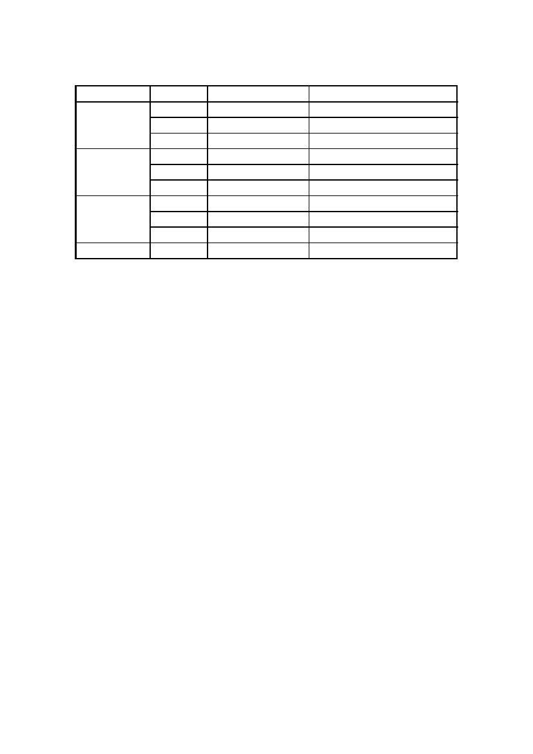
�ڲ��߱�����ʵ�ⷨ�����Ϻ��㷨ȷ���ŷ�ϵ�������£�
���Բ������׵��з�ѡȡ�ŷ�ϵ��
�����ƶ�Դ�еĲ��ͳ����Ƽ�ѡ�û��������������ۼ�
�����Ļ��ڴ����̨�ܲ��Ժ͵�·ʵ�⽨��� PM2.5 �ŷ�ϵ
����ݿ⣬��·�ƶ�Դ�Ĳ��ͳ��ͷǵ�·�ƶ�Դ��������͵�
�ٻ��ŷ�ϵ���� 3�����������ŷ�Դ���ɴ��й��߶ȴ���
��Ⱦ�ŷ��嵥ģ�ͣ�MEIC��http://www.meicmodel.org�����ŷ�
ϵ����ݿ���ѡ�á��������������ݿ��õĵ� 1-3 ��������
�� PM2.5 ����ϵ���� 1 ��� 3��������Ⱦ���Ƽ������ PM2.5
��ȥ��Ч�ʼ�� 5��
�� 5 �̶�ȼ��Դ�빤�չ��Դ�� 4 ������� PM2.5 ȥ��Ч��
排放形式
污染控制技术
袋式除尘
普通电除尘
有组织排放
高效电除尘
电袋复合除尘
湿式除尘
机械式除尘
无组织排放
一般控制
高效控制
η (%)
99
93
96
99
50
10
10
30
第五章
PM2.5 源排放清单的应用与评估
5.1 PM2.5 源排放清单的应用
��1�����ڴ���ϸ�������Ⱦ��������ŷ��嵥��Ϊ����
���ģ�͵����룬�ɽ���ʱ�����仯����Ⱦ��������ֲ���
��͹۲���ʱ�շֱ����ϵĲ��㡣��ѡ�õ�ģ����
— 19 —

Models-3/CMAQ��NAQPMS��CAMx��WRF-Chem �ȡ�ģ��ģ
������Χ�ڡ�������������ŷ��嵥�ɲ����й������߶���
���嵥(MEIC)�ȡ�
��2�����ڴ���ϸ�������Ⱦ�Դ����ͨ��ϸ������ŷ�
Դ�嵥���õ������򡢷��ŷ�Դ���ŷ������ͳ�ƣ������ص���
�������ص��ŷ�Դ�Ե���ϸ������ŷ�����ķֵ��ʺͶ�Ũ��
�Ĺ����ʡ�
��3�����ڴ���ϸ�������Ⱦ���Ʒ������ƶ���Ԥ����ͨ
������龰��ƣ�����������ģ�ͣ������ʵʩЧ�����Ԥ��
�����ȷϸ�������Ⱦ���εķ��򣬰����ƶ�������Ч�Ŀ��Ʒ�
���ʹ��滮��
5.2 PM2.5 源排放清单的评估与验证
PM2.5 Դ�ŷ��嵥���������֤��ͨ����ͳ�����У�ˡ�
��ȷ���Է�������ÿ������ģ�ͽ���ģ��У��ȷ������С�
��1�����ͳ�����У�˿������Ҫ��Դ��Ʒ�����͹�ҵ
��Ʒ������ƽ���ŷ�ϵ��У���ŷ��������÷�����Ҫ������
���嵥�����Եĳ�����
��2����ȷ���Է���ɲ������ؿ��巽������ŷ��������
����䡣��ȷ���Է����������Ҫ��ȾԴ��Ϣ���������ŷ�
�嵥�Ŀɿ��ԡ�
��3���ŷ��嵥�Ŀɿ��Ի��ɽ��ģ�͡��۲���ֶν�����
֤�����巽�������ÿ������ģ��ģ�Ⲣ��ͬʱ�ο�������۲�
���Ƚϣ����ŷ��嵥���м����֤��
— 20 —

